**รายงานการศึกษาและการส่งเสริมพัฒนาการเฉพาะบุคคล**

**โดย**

**นางศิริพร ประจันพล**

**รหัสนักศึกษา 571461321432**

**เสนอ**

**ดร.ธนากร ปักษา**

**อาจารย์บุญส่ง คงแสนคำ**

**อาจารย์สุชาดา หวังสิทธิเดช**

**รายงานนี้เป็นส่วนหนึ่งของรายวิชาศิลปะการดำรงชีวิต2000106**

**จิตวิทยาสำหรับครู1052203และภาษาและวัฒนธรรม 1031208**

**หลักสูตรศึกษาศาสตร์บัณฑิต สาขาการศึกษาปฐมวัย**

**คณะครุศาสตร์ มหาวิทยาลัยสวนดุสิต**

**คำนำ**

การจัดการศึกษาระดับปฐมวัยมีความสำคัญอย่างยิ่งในการวางรากฐานของชีวิตเพราะการเป็นผู้ใหญ่ที่ดีมีคุณภาพในวันข้างหน้า จะต้องได้รับการปูพื้นฐานที่ดีมาตั้งแต่ปฐมวัยช่วง6ปีแรกของชีวิตเป็นช่วงที่เด็กมีพัฒนาการในทุกด้านรวดเร็วมากโดยเฉพาะสติปัญญา ( นิตยา คชภักดี . 2530 : 16 ) ซึ่งสอดคล้องกับ เพียเจต์( Piaget ) ได้กล่าวว่าพัฒนาการทางด้านสติปัญญาที่เกิดขึ้นในวัยก่อนปฐมวัยนี้จะเป็นรากฐานให้แก่พัฒนาการทางด้านปัญญาในระดับต่อๆไปและในการพัฒนาประชากรประเทศควรเริ่มตั้งแต่ปฐมวัยเพราะเด็กพัฒนาทั้งทางร่างกาย อารมณ์-จิตใจ สังคม สติปัญญา พัฒนาบุคลิกภาพอย่างรวดเร็ว ประสบการณ์ที่เด็กได้รับในช่วงแรกมีอิทธิพลอย่างยิ่งในการพัฒนาขั้นต่อๆไป (ดวงเดือน ศาสตรภัท .2522:10 – 18 )ภาษาเป็นเครื่องมือที่สำคัญในการติดต่อสื่อสารระหว่างมนุษย์ การอยู่ร่วมกันในสังคมจำเป็นต้องใช้ภาษาในการสื่อสารความหมายซึ่งกันและกันเพื่อแลกเปลี่ยนถ่ายทอดความคิด ความรู้สึก ทัศนคติตลอดจนประสบการณ์ให้ผู้อื่นเข้าใจ ซึ่งจะทำให้มนุษย์สามารถดำเนินชีวิตอยู่ในสังคมได้อย่างราบรื่น ภาษาเป็นทั้งศาสตร์และศิลป์ ต้องอาศัยทักษะการฟัง การพูดซึ่งเป็นพื้นฐานของการอ่านและการเขียน เพื่อติดต่อทำความเข้าใจกับผู้อื่นเข้าใจตนได้ (จินตนาสุทธจินดา.2522:2)

การพูดและการสนทนาจึงมีความสำคัญต่อมนุษย์เป็นอย่างมากทั้งในชีวิตประจำวันและชีวิตการทำงาน การพูดเป็นเครื่องมือสำคัญของการติดต่อสื่อสารที่จะนำไปความสำเร็จในชีวิต ทั้งนี้เพราะมนุษย์ต้องใช้ภาษาอยู่เสมอและใช้คำพูดในการสื่อถึงบุคคล ( Persoral media ) หรือเป็นวิธีทางหนึ่งในการถ่ายทอดชักนำเอาความรู้สึกนึกคิดของตนมาตีแผ่แสดงให้ผู้อื่นได้ทราบละเข้าใจ เมื่อเป็นเช่นนี้การพูดจึงเป็นเครื่องมือสำคัญยิ่งในการเด็กปฐมวัยมีหลายวิธี เช่น การร้องเพลง การเล่นบทบาทสมมติ ฯลฯแต่ในการส่งเสริมทักษะการภาษาของเด็กปฐมวัยครั้งนี้ใช้กิจกรรมทั้ง 6กิจกรรม เพื่อส่งเสริมทักษะด้านภาษาใช้ภาษาให้เด็กมีพัฒนาการด้านภาษาดีขึ้น

**การศึกษาและการส่งเสริมพัฒนาการเฉพาะบุคคล**

**1 ชื่อผู้ศึกษา** นางศิริพร ประจันพล

**2 สาเหตุที่ศึกษา** (สภาพปัญหา)

**การศึกษาและการส่งเสริมทักษะด้านภาษา การพูด**

การจัดประสบการณ์ให้แก่เด็กปฐมวัยตามบริบทของชุมชุนนั้น โดยปกติเป็นการนำเอาเรื่องราวสิ่งต่างๆรอบตัวเด็กที่นำมาเป็นสื่อในการจัดกิจกรรมให้เด็กเกิดการเรียนรู้ผ่าประสบการณ์สำคัญ ได้แก่ เรื่องราวเกี่ยวกับตัวเด็ก เรื่องราวเกี่ยวกับบุคคลและสถานที่แวดล้อมเด็ก ธรรมชาติรอบตัว และสิ่งต่างๆ รอบตัวเด็ก อย่างไรก็ตามครูควรทำความเข้าใจสาระที่ควรเรียนรู้ตามลักษณะการใช้ภาษาที่แฝงอยู่ในการจัดประสบการณ์ทางภาษาสำหรับเด็กปฐมวัยที่มีปัญหาทางด้านภาษา การพูด อาจมีความบกพร่องในการทำงานของระบบประสาท เกิดความบกพร่องในการทำงานของระบบประสาท และกล้ามเนื้อที่ช่วยควบคุมการเคลื่อนไหวของอวัยวะที่เกี่ยวข้องกับการพูด ได้แก่ ลิ้น เพดานอ่อน หรือลิ้นไก่ เป็นอัมพาตอ่อนแรง ทำให้ออกเสียงพยัญชนะ และสระผิดเพี้ยนไป รวมถึงปัญญาอ่อน เด็กที่ระดับสติปัญญาไม่ดี มักมีปัญหาการพูดไม่ชัดการเรียนรู้การพูดไม่ถูกต้องเด็กจำนวนมากพูดไม่ชัดเนื่องจากอยู่ในสิ่งแวดล้อมที่ไม่ดี เช่น อยู่กับคนที่พูดไม่ชัด ผู้ที่อยู่ใกล้ชิดไม่ได้กระตุ้นให้เด็กพูดให้ถูกต้องชัดเจนตั้งแต่แรก เด็กขาดโอกาสในการเลียนแบบการพูดที่ดี สิ่งแวดล้อม และการเลี้ยงดูจึงมีส่วนในการทำให้เด็กเกิดการเรียนรู้การพูดไม่ชัดเจนติดเป็นนิสัยดังนั้นการศึกษาพฤติกรรมทางด้านทักษะภาษา การพูดไม่ชัด จึงมีความจำเป็น และสำคัญเพื่อให้ทราบถึงปัญหา และนำข้อมูลที่ได้จากเพื่อการประเมินผลไปใช้ในการวางแผน ปรับปรุงคุณภาพการจัดประสบการณ์ให้สอดคล้องกับพัฒนาการของเด็กคนนั้นเพื่อดำเนินการแก้ไขปัญหา และส่งเสริมต่อไป

**3 จุดประสงค์**

1. เพื่อเป็นการส่งเสริมพัฒนาการทั้ง 4 ด้าน และให้ผู้ปกครองได้ตระหนักเห็นความสำคัญในการพัฒนาเด็กที่สมบูรณ์ทั้งด้านร่างกาย อารมณ์ สังคม และสติปัญญา มีความรู้ คุณธรรม จริยธรรม และมีวัฒนธรรมทางด้านภาษาในการดำรงชีวิต

2. เพื่อส่งเสริมการใช้ทักษะภาษาในการสื่อสารในชีวิตประจำวันให้ผู้อื่นเข้าใจถูกต้อง

3. เพื่อส่งเสริมการใช้คำพูดที่เป็นที่ยอมรับ หรือการพูดที่สุภาพ

4. เพื่อส่งเสริมการใช้คำพูดให้เหมาะสมกับบุคคลที่ต้องการสื่อสารด้วย

5. เพื่อส่งเสริมความมั่นใจกล้าแสดงออกในการพูดกับผู้อื่น

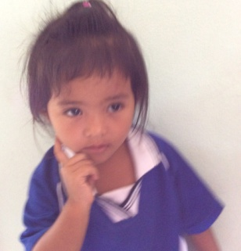**1. สภาพทั่วไปเกี่ยวกับนักเรียน**

**1.1) ประวัติส่วนตัว**

ชื่อเด็กหญิงโชติกาชื่อสกุล โปร่งพรหมมาชื่อเล่น น้องมิงค์

เชื้อชาติ ไทย สัญชาติไทย ศาสนา พุทธ เกิดวันที่ 17เดือนกุมภาพันธ์ปี พ.ศ. 2556nหมู่โลหิต………………………….สถานที่เกิด⭘โรงพยาบาล ⭘อื่น ๆ ระบุ……………………………………

มีพี่น้องร่วมบิดามารดาจำนวน2คน มีน้องร่วมบิดามารดา1คน

ชื่อบิดาสมัยชื่อสกุล โปร่งพรหมมา

( ) มีชีวิต ( ) ถึงแก่กรรมเมื่อ……… อาชีพรับจ้าง

ชื่อมารดาอรวรรณชื่อสกุลจาดกลาง

( ) มีชีวิต ( ) ถึงแก่กรรมเมื่อ……… อาชีพรับจ้าง

สถานภาพของบิดา – มารดา⭘บิดามารดาอยู่ร่วมกันโดย ⭘ จดทะเบียนสมรส ⭘ ไม่จดทะเบียนสมรส ⭘บิดามารดาหย่าร้างกันโดย⭘บิดาแต่งงานใหม่ ⭘มารดาแต่งงานใหม่⭘บิดาและมารดาแต่งงานใหม่

ที่อยู่ของนักเรียน 29หมู่ 14 บ้านหนองเจริญซอย - ถนน -แขวง/ตำบลกุดดู่เขต/อำเภอโนนสังจังหวัดหนองบัวลำภู โทรศัพท์ 089 3010407

ชื่อผู้ปกครอง นางสาวอรวรรณชื่อสกุลจาดกลางสถานที่ทำงาน ศ.พ.ด.วัดศรีแก้วเกี่ยวข้องเป็น มารดาสำเร็จการศึกษา ป.ตรี ประกอบอาชีพ ครูผู้ดูแลเด็กตำแหน่ง พนักงานจ้างภารกิจรายได้11400 บาท / เดือนที่อยู่ของผู้ปกครอง 29 หมู่ 14 บ้านหนองเจริญซอย – ถนน - แขวง/ตำบลกุดดู่ เขต/อำเภอโนนสัง

จังหวัดหนองบัวลำภู โทรศัพท์ 089 –701047

**1.1) ข้อมูลด้านการศึกษา**

|  |  |  |  |  |  |
| --- | --- | --- | --- | --- | --- |
| ชั้น | ผลการประเมินพัฒนาการ | กิจกรรมที่ชอบ | กิจกรรมที่ไม่ชอบ | ความสามารถพิเศษ | การเข้าร่วมกิจกรรมในและนอกโรงเรียน |
| ระดับปฐมวัย | มีพัฒนาการที่ดีขึ้นตามลำดับ | กิจกรรมเสรี | ท่องคำคล้องจอง | ฟ้อนรำ-เต้นประกอบเพลง | เข้าร่วมกิจกรรมวันสำคัญต่างๆภายในศูนย์ |

อื่นๆ………………………………………………………………………………………………………………………………………………..…….

* 1. **ข้อมูลด้านสุขภาพ**

# **ประวัติการเจ็บป่วย**

|  |  |  |  |
| --- | --- | --- | --- |
| โรคประจำตัว | โรคที่เคยเป็น | อาหาร/ยา/สารที่แพ้ | การผ่าตัดและอุบัติเหตุร้ายแรง |
| - โรคหอบหืด  - โรคลมชัก | - โรคหอบหืด  - โรคลมชัก | - | - |

# **บันทึกการชั่งน้ำหนักและวัดส่วนสูง**

|  |  |  |  |  |
| --- | --- | --- | --- | --- |
| ชั้น | พฤษภาคม | | ธันวาคม | |
| น้ำหนัก(กก.) | ส่วนสูง (ซม.) | น้ำหนัก(กก.) | ส่วนสูง (ซม.) |
| ระดับชั้นปฐมวัย | 14 | 97 | 14.5 | 99 |
|  |  |  |  |  |
|  |  |  |  |  |

**2 . เครื่องมือที่ใช้ในการศึกษา**

**เครื่องมือที่ใช้ในการศึกษาพัฒนาการของเด็ก**

**2.1 แบบบันทึกการสังเกตพัฒนาการ**

**ชื่อนักเรียน** เด็กหญิงโชติกา **ชื่อสกุล** โปร่งพรหมมา ชั้นระดับปฐมวัย อายุ4ปี

**พัฒนาการด้านร่างกาย**

**1. พัฒนาการกล้ามเนื้อมัดใหญ่/การเคลื่อนไหว**

สังเกตพัฒนาการจากการ จัดกิจกรรมเคลื่อนไหวเข้าจังหวะประกอบเพลงกายบริหาร และเพลง แอปเปิล มะละกอ กล้วย ส้ม

- เคลื่อนไหวร่างกายการบังคับกล้ามเนื้อใหญ่ การประสานสัมพันธ์ระหว่างการใช้กล้ามเนื้อต่างๆอย่างคล่องแคล่วและแข็งแรง

- กระโดดขาเดียวไปข้างหน้าอย่างต่อเนื่องได้

- ยืดตัว คล่องแคล่ว

- กระโดดขาเดียวอยู่กับที่ได้

- กระฉับกระเฉงไม่ชอบอยู่เฉย

**2. พัฒนาการกล้ามเนื้อมัดเล็ก**

สังเกตพัฒนาการจากการ จัดกิจกรรมสร้างสรรค์ การวาดภาพ ระบายสี ผักผลไม้

- สามารถใช้มือจับดินสอสี หรือ อุปกรณ์อื่นๆอย่างถูกวิธีในการขีดเขียน

- ระบายสีภาพ ผักผลไม้ได้ค่อนข้างสวยงาม

- วาดรูปวงกลมตามวิธีที่มีผู้ทำให้ดู

- วาดรูปวงกลมตามรูปตัวอย่าง

- เขียนรูปสี่เหลี่ยมตามแบบได้

- การปั้น และประดิษฐ์เป็น ผักผลไม้ ได้หลากหลายชนิด

**3. การดูแลสุขอนามัย**

ยอมทานอาหารที่หลากหลายที่มีประโยชน์ต่อร่างกาย และดื่มน้ำเพียงพอโดยมีผู้ใหญ่ช่วยเหลือแนะนำร่างกายแข็งแรงเจริญเติบโตตามวัย และมีสุขนิสัยที่ดี

**พัฒนาการด้านอารมณ์ จิตใจ**

1. ด้านการแสดงออกทางอารมณ์ สังเกตพัฒนาการจากการจัดกิจกรรมการเล่น เสรี ตามมุม เล่นบทบาทสมมุต

- ต้องการให้มีคนฟัง คนสนใจ

- เริ่มรู้จักชื่นชมความสามารถ และผลงานของตนเองและผู้อื่น

- แสดงออกทางอารมณ์ได้เหมาะสมกับบางสถานการณ์เช่น ดีใจ เสียใจ สนุกสนาน ตกใจ โกรธ

- ชอบท้าทาย

- เริ่มมีความมั่นใจในตนเอง

- รู้บทบาทหน้าที่ของตนเอง

- รู้จักเลือกเล่นสิ่งที่ตนเองชอบ และสนใจ

**2. ด้านการควบคุมอารมณ์**

- ควบคุมอารมณ์ของตนเองได้เมื่อประสบเหตุการณ์ที่ไม่พอใจ หรือเมื่อทำกิจกรรมที่ยากโดยมีผู้ใหญ่ช่วยเหลือให้คำแนะนำ

- ไม่ทำร้ายผู้อื่นเมื่อไม่พอใจ

**3. คุณธรรม/จริยธรรม**

สังเกตพัฒนาการได้จากการปฏิบัติกิจวัตรประจำวัน การเล่นและการทำกิจกรรมต่าง ๆ

- เริ่มแสดงความรักเพื่อนและสัตว์เลี้ยง

- เริ่มรู้ว่าของสิ่งใดเป็นของตนและสิ่งใดเป็นของผู้อื่น

- เริ่มรู้จักเก็บของเล่น

- เริ่มรู้จักการรอคอย

- เริ่มตัดสินใจในเรื่องง่ายๆ ได้

**การพัฒนาการด้านสังคม**

สังเกตพัฒนาการได้จากการปฏิบัติกิจวัตรประจำวัน การเล่นและการทำกิจกรรมต่าง ๆ

**1. การช่วยเหลือตนเอง**

- รับประทานอาหารเองโดยไม่ต้องมีคนป้อน

- แต่งตัวได้ด้วยตนเอง

- ไปห้องน้ำเองได้

**2. การเล่นกับกลุ่มเพื่อน**

พูดคุยเล่นกับเพื่อนเด็กด้วยกัน ยอมรับความช่วยเหลือจากเพื่อน แบ่งปันสิ่งของให้กับเพื่อน

แบ่งปันกับเพื่อนและผลัดกันเล่นโดยมีใหญ่คอยช่วยเหลือแนะนำ

**3. การอนุรักษ์ธรรมชาติ และสิ่งแวดล้อม**

- ทิ้งขยะให้ถูกที่

- รักษาสิ่งของที่ใช้ร่วมกัน

- การใช้น้ำอย่างประหยัด

- การดูแลต้นไม้

- การกำจัดขยะ การใช้ขยะให้เกิดประโยชน์

- การเลือกกินอาหารจากพืชเพื่อให้เห็นคุณค่าของธรรมชาติ

**พัฒนาการด้านสติปัญญา**

สังเกตพัฒนาการได้จาก การจัดกิจกรรมเสริมประสบการณ์ การท่องคำคล้องจอง การเล่านิทาน

**1. ด้านภาษา**

เด็กมีปัญหาทางด้านการสื่อสาร พูดไม่ชัด ออกเสียง สระไอ ไม่ได้

- เล่าเรื่องราว เล่าเหตุการณ์ที่เกิดขึ้นได้ แต่ออกเสียงไม่ชัดเจน

- ท่องคำคล้องจอง ผักผลไม้ดีมีประโยชน์ได้ แต่ออกเสียงไม่ชัดเจน

- พูดเป็นประโยคได้แต่ไมชัดเจน

- พูดมีคำนามและคำกริยา เช่น หนูจะไปหาแม่ก็จะออกเสียงเป็น หนูจาปาหาแม่

**2. ด้านคณิตศาสตร์/วิทยาศาสตร์**

สังเกตพัฒนาการได้จาก การจัดกิจกรรมเกมการศึกษา การเล่นเกมภาพตัดต่อ ผักผลไม้ จับคู่ภาพผักผลไม้

- ชี้และบอกสีของผักผลไม้ ได้ประมาณ 4-6 สี

- นับจำนวน ผักผลไม้ 1-5 อย่าง ได้

- เรียนรู้จากการสังเกต ผักผลไม้ ชนิดต่างๆได้ เช่น สังเกตสีของผลไม้ บอกผลสุก ผลดิบของผลไม้ได้

- เข้าใจความหมายของคำที่เปรียบเทียบ เช่น “ผักผลไม้ ใหญ่” “ผักผลไม้ ใหญ่มาก” “ผักผลไม้ ใหญ่ที่สุด”

- เข้าใจความหมายของเวลา เช่น “การปลูกผัก” “ผักเจริญเติบโต” “ผักสามารถเก็บได้”

- จำแนกสิ่งต่าง ๆ ด้วยประสาทสัมผัสทั้ง 5 ได้จากการชิม และบอกรสชาติ ของผลไม้ชนิดต่างๆ เช่น เปรี้ยว หวาน ฝาด ขม

- สำรวจและทดลองเล่นกับของเล่นหรือสิ่งของต่างๆตามความคิดของตนได้

**3. ความคิดสร้างสรรค์**

- วาดภาพ ผักผลไม้ ตามจินตนาการความคิดสร้างสรรค์ของตนได้

- เล่านิทานหรือเรื่องราวประสบการณ์จากที่บ้านการกิน ผักผลไม้ได้

- เลียนแบบท่าทางการเคลื่อนไหวต่างๆ

- ร้องเพลง ท่องคำคล้องจอง ผักผลไม้สั้นๆได้

**4. การแก้ปัญหา**

สังเกตพัฒนาการได้จากการปฏิบัติกิจวัตรประจำวัน การเล่นและการทำกิจกรรมต่างๆ โดยการลองผิดลองถูก เช่น การสวมรองเท้า การสวมเสื้อกลับด้าน ติดกระดุมเสื้อ รู้จักถามเพื่อให้ได้วิธีการแก้ปัญหา

**2.2. แบบสัมภาษณ์**

**แบบสัมภาษณ์ผู้ปกครอง**

**แบบบันทึกการสัมภาษณ์พฤติกรรมนักเรียน(ฉบับผู้ปกครอง)**

การสัมภาษณ์ครั้งที่ 1

ชื่อ นางสาว อรวรรณ ชื่อสกุล จาดกลาง อายุ 37 ปี

วันที่ 14 เดือน มีนาคม พ.ศ. 2559 เวลา 17.30 น.

สถานที่สัมภาษณ์ บ้านเลข 29 หมู่ 14 บ้านหนองเจริญ

จุดมุ่งหมายของการสัมภาษณ์ เพื่อทราบถึงพฤติกรรม การแสดงออกเมื่ออยู่ที่บ้าน

สรุปผลจากการสัมภาษณ์ เด็กหญิงโชติกาโปร่งพรหมมาเป็นเด็กร่าเริงแจ่มใส อารมณ์ดี ชอบร้องเพลง ชอบเต้น ช่วยเหลืองานบ้านเป็นประจำ อยู่ในความดูแลของ บิดา มารดา ตั้งแต่กำเนิดน้องมีปัญหาเรื่องของสุขภาพ มีโรคประจำตัวคือลมชัก ต้องไปพบหมอเป็นประจำทำให้ได้รับรักษาดูแลอย่างใกล้ชิดจากผู้ปกครองของเด็ก แต่ก็มีเพียงพฤติกรรมทักษะทางด้านภาษา การพูดเท่านั้นที่ควรได้รับการส่งเสริมและแก้ไข

ข้อเสนอแนะผู้ปกครองหรือบุคคลใกล้ชิดต้องเป็นแบบอย่างที่ดีในการใช้ภาษาที่ถูกต้อง และช่วยส่งเสริมด้วยการกิจกรรมทางภาษาที่เหมาะสมกับเด็ก เช่น การเล่านิทานก่อนนอน การถามเพื่อกระตุ้นหาคำตอบเป็นสำคัญ

นัดสัมภาษณ์ครั้งต่อไปวันที่ ๒๑ เดือนพฤษภาคมพ.ศ. ๒๕๕๙ เวลา ๑๗.๐๐ น.

สถานที่ ณ บ้านเลข 29 หมู่ 14 บ้านหนองเจริญ

ลงชื่อ นางศิริพร ประจันพล

ตำแหน่งผู้ดูแลเด็ก

ผู้สัมภาษณ์

**2.3 แบบสัมภาษณ์ครูประจำชั้น**

แบบบันทึกการสัมภาษณ์พฤติกรรมนักเรียน(ฉบับครูประจำชั้น)

การสัมภาษณ์ครั้งที่ 1

ชื่อนาง สาวสุธัมมา ชื่อสกุล ดอชนะ อายุ 40 ปี

วันที่ 16 เดือนมีนาคม พ.ศ. 2559 เวลา 13.30 น.

สถานที่สัมภาษณ์ ศูนย์พัฒนาเด็กเล็กวัดศรีแก้ว

จุดมุ่งหมายในการสัมภาษณ์ เพื่อให้ทราบถึงพฤติกรรมที่แสดงภายในห้องเรียน

สรุปผลจากการสัมภาษณ์เด็กหญิงโชติกา โปร่งพรหมมา มีพัฒนาการด้านอารมณ์-จิตใจ ดีมากร่าเริงแจ่มใส อารมณ์ดี ชอบช่วยเหลื่อครู และเพื่อนชอบแสดงออกชอบเต้น ชอบร้องเพลง สามารถทำงานที่ได้รับมอบหมายได้ รู้จักการแบ่งปัน รอคอย ให้การช่วยเหลือเพื่อนเป็นประจำเมื่อถูกผู้อื่นร้องขอ แต่มีปัญหาทางด้านทักษะภาษา พูดไม่ชัดจะถูกเพื่อนล้อเลียนเป็นประจำจนไม่กล้าแสดงออก

ข้อเสนอแนะ ควรให้ เด็กหญิงโชติกา โปร่งพรหมมา ร่วมกิจกรรมส่งเสริมพัฒนาการด้านทักษะภาษามากขึ้นโดยเน้น ได้ลงมือปฏิบัติในการเข้าร่วมกับเพื่อนๆ เพื่อให้เด็กได้เกิดจินตนาการ ในการเข้าร่วมกิจกรรมกับเพื่อนและส่งเสริมให้กำลังใจเพื่อไม่ให้เกิดความน้อยใจ

นัดสัมภาษณ์ครั้งต่อไปวันที่ 23 เดือน พฤษภาคม พ.ศ. 2559 เวลา 13.30 น.

สถานที่ ศูนย์พัฒนาเด็กเล็กวัดศรีแก้ว บ้านหนองแวง

ลงชื่อนางศิริพร ประจันพล

ตำแหน่ง ผู้ดูเด็ก

ผู้สัมภาษณ์

**2.3 แบบเยี่ยมบ้าน**

1. ครูผู้เยี่ยมบ้าน นางศิริพร ประจันพล

2. ชื่อนักเรียน เด็กหญิงโชติกา โปร่งพรหมมาชั้น ระดับชั้นปฐมวัย

3. บรรยายรูปทรงและลักษณะภายนอกของบ้านและบริเวณบ้านบ้านไม้สองชั้น คงทนถาวร ลักษณะภายนอกของบ้านติดกันกับเพื่อนบ้าน มีบริเวณหน้าบ้านเล็กน้อยลักษณะภายในบ้าน ชั้นบนเป็นบ้านไม้ มีสองห้อง ชั้นล่างเป็นบ้านปูนน้ำ 1 ห้อง ห้องครัว 1 ห้อง และ มีห้องโถงใหญ่ปล่อยโล่ง 1 ห้อง

4. สภาพแวดล้อมของบ้านและชุมชนใกล้เคียง

สภาพแวดล้อมบ้านที่ตั้งอยู่บริเวณนอกหมู่บ้านมีชุมชนบ้านใกล้เคียงไม่มากนักสภาพแวดล้อมน่าอยู่มีรั้วรอบขอบชิดอยู่ห่างจากถนนสายหลักมีความปลอดภัย

5. บรรยากาศภายในบ้าน

ครอบครัวมีความอบอุ่น มีความรักจากพ่อ และแม่ บรรยากาศร่มรื่นน่าอยู่

6. เจตคติของผู้ปกครองที่มีต่อเด็ก

อยากให้ครูช่วยจัดประสบการณ์เพื่อส่งเสริม และแก้ไขปัญหาการพูดไม่ชัดของ

เด็กหญิงโชติกา โปร่งพรหมมา คาดหวังให้เก่ง ดี มีสุข

**7. ปัญหาที่พบในเยี่ยมบ้านในครั้งนี้**

พบว่าเด็กมีปัญหาในการพูดคุยสื่อสารกับคนในครอบครัวได้แต่อกเสียงไม่ชัดเจน

8. บันทึกความคิดเห็นของผู้ปกครองที่เห็นว่ามีความสำคัญที่ช่วยให้เข้าใจในตัวนักเรียนมากยิ่งขึ้น

อยากให้ได้รับการส่งเสริมแก้ไข และพัฒนาทักษะด้านภาษา การพูดให้ประสบผลสำเร็จ

9. ปัญหาที่พบในการเยี่ยมบ้านครั้งนี้

พบว่าเด็กมีปัญหาในการพูดคุยสื่อสารกับคนในครอบครัวได้แต่อกเสียงไม่ชัดเจน

**3 การช่วยเหลือส่งเสริม**

**3.1 สรุปความคิดเห็น**

พัฒนาการทักษะทางด้านภาษา การพูดไม่ชัด ของเด็กหญิงโชติกา โปร่งพรหมมา

ควรได้รับการส่งเสริม เพราะธรรมชาติของเด็กปฐมวัยจะชอบฟังนิทานที่มีรูปภาพประกอบจะช่วยกระตุ้นให้เด็กอยากรู้อยากเห็น โดยใช้ภาษาพูดสนทนาสื่อสารกับครูเป็นการกระตุ้นให้เด็กอยากพูดทุกวันจะทำให้เด็กมีพัฒนาการด้านภาษาดีขึ้นเรียนรู้การใช้ภาษาได้ถูกต้องชัดเจนขึ้น

**3.2 พัฒนาการด้านที่ควรนำมาส่งเสริม**

คือพัฒนาการด้านสติปัญญาทักษะภาษา

**3.3 สาเหตุเพราะ**

เพราะทักษะภาษา ด้านการพูด ของเด็กหญิงโชติกา โปร่งพรหมมา มีปัญหาคือการสื่อสารการออเสียงไม่ชัดเจน สังเกตเห็นได้ชัด ออกเสียง สระไอ ไม่ชัดเจน เช่น ไม่ไปออกเสียงเป็น มาปา ไม่ได้ ออกเสียงเป็น ม่าด้า

**3.4 การให้ความช่วยเหลือ**

จัดกิจกรรมเสริมประสบการณ์เพื่อส่งเสริมทักษะทางด้านภาษาพูด โดยการใช้นิทานประกอบภาพ และการหาประสิทธิภาพของนิทานที่นำมาเล่ากับนักเรียนฟัง โดยการเล่าแบบซ้ำ ๆ

**3.5 เหตุผลในการเลือกกิจกรรมนี้**

เพราะว่าพัฒนาการด้านต่าง ๆ ทุกวัน เด็กสามารถพัฒนาสติปัญญา อารมณ์ ภาษา สังคม บุคลิกภาพ ตลอดจนความคิดสร้างสรรค์ โดยใช้นิทานเป็นสื่อในการร่วมกิจกรรมต่าง ๆ หนังสือนิทานเป็นส่วนหนึ่งของการส่งเสริมการเล่าเรื่องราวตามจินตนาการ ผู้ฟังมีการตอบสนองในการฟังนิทาน อยากเป็นผู้เล่าให้ผู้อื่นฟังและสามารถบอกเรื่องราวในนิทานได้ สามารถบอกให้ผู้อื่นเข้าใจในเรื่องราวที่ตนเองเล่า และมีจินตนาการฟังนิทานที่ผู้อื่นเล่าให้ฟังอย่างซ้ำอย่างเช่น อัลเบิร์ด ไอน์สไตน์ กล่าวไว้ว่า หากอยากให้เด็กฉลาดหลักแหลมต้องเล่านิทานให้เขาฟัง และหากอยากให้เขาฉลาดหลักแหลมต้องเล่านิทานให้เขาฟังมากๆ การเล่านิทานซ้ำๆ จะช่วยให้การเชื่อมต่อของเซลส์สมองมีประสิทธิภาพมากขึ้นมีจินตนาการ การคิด การพูดได้อย่างต่อเนื่อง

ดังนั้น หนังสือนิทานจึงเป็นส่วนหนึ่งของการคิดและพูดนำไปสู่การเขียน อยากอ่าน ชื่อหนังสือนิทานในแต่ละเรื่อง ได้ ผู้เล่าจึงต้องให้เด็กได้ดูหนังสือนิทานแล้วเล่าสิ่งที่ตัวของผู้ฟังอยากบอกเล่าให้ผู้อื่นฟังเป็นการพัฒนาการทางด้านการพูดให้ดีขึ้น

**3.6 การประเมิน และติดตามผล**

การกิจกรรมมีวัตถุเพื่อส่งเสริมทักษะในการพูด โดยใช้นิทานประกอบ

ของเด็กหญิงโชติกา โปร่งพรหมมาระดับปฐมวัย ภาคเรียนที่ 2 ปีการศึกษา 2558 ศูนย์พัฒนาเด็กเล็กวัดศรีแก้ว โดยได้ดำเนินการจัดกิจกรรม เป็นเวลา 1 สัปดาห์ ตั้งแต่วันที 14 – วันที่ 18 เดือนมีนาคม

**ผลการสังเกต**

- สังเกตพฤติกรรมในแต่ละครั้งที่เล่านิทาน โดยการจดบันทึกพฤติกรรมที่นักเรียนได้แสดงออกในขณะฟังนิทาน ของเด็กหญิงโชติกา โปร่งพรหมมา

- สังเกตการณ์พูดตอบโต้กับครูแสดงความคิดเห็นของเด็กหญิงโชติกา โปร่งพรหมมาด้วยกันในขณะทำกิจกรรมการเล่านิทาน และกิจกรรมสร้างสรรค์ กิจกรรมเสรี เพื่อพัฒนาการทางด้านภาษา

- สังเกตการณ์เล่านิทาน ของเด็กหญิงโชติกา โปร่งพรหมมา ในการจัดกิจกรรมเนื้อหานิทานที่ใช้เป็นแบบพื้นบ้านและนิทานอีสป

- การเปลี่ยนแปลงทางด้านภาษาพูด เด็กเริ่มมีการเปลี่ยนแปลงขึ้นเรื่อยๆจากการพูดออกเสียงไม่ค่อยชัดและการเล่าเรื่องที่ยังไม่เป็นเรื่องราวจนเริ่มชัดเจน และเป็นเรื่องราวได้มากขึ้นสามารถสื่อสารกับเพื่อนและครูได้ดียิ่งกว่าเดิมมีความสนุกสนานเพลิดเพลินและมีความสนุกสนานในการฟังนิทาน

**3.7 สังเกตเฉพาะด้านพัฒนาการที่ได้รับการส่งเสริมจากการจัดกิจกรรมตามสภาพจริง**

จากการสังเกต ซักถาม และจดบันทึกพฤติกรรม พบว่า เด็กมีพัฒนาการทางด้านการสื่อสารกับผู้อื่นได้ชัดเจนขึ้นการจัดกิจกรรมการเล่านิทานโดยใช้รูปภาพประกอบที่หลากหลายเพื่อให้เด็กเกิดการเรียนรู้ที่ดีขึ้นนักเรียนมีความสนใจ มีความสุขในการเรียน และมีพัฒนาการทางภาษา คือ การพูด มากขึ้น เด็กกล้าแสดงความคิดเห็นออกมาทางด้านการพูดได้มากขึ้น กล้าแสดงออก มีความหมั่น รู้จักมารยาทในการฟัง การพูด และสามารถนำความรู้ไปใช้ในชีวิตประจำวันได้อย่างดี

**3.8ข้อเสนอแนะ**

- นิทานสามารถนำไปใช้กับกิจกรรมได้หลายกิจกรรม เพื่อให้ผู้เรียนเกิดความสนุกสนานเพลิดเพลิน

-จากการที่ได้จัดกิจกรรมการเล่านิทานโดยใช้หนังสือนิทาน เพื่อให้เด็กเกิดสิ่งเร้าและดึงดูดความสนใจ และเกิดการตอบโต้ทางการพูด

- การเลือกหนังสือนิทานควรมีสีสันสวยงามหน้าสนใจ

**ภาคผนวก ก**

**แผนการจัดกิจกรรม ที่แก้ปัญหาพฤติกรรมของเด็กนักเรียน (จัดทำแผนแนบฯ)**

**แผนการจัดกิจกรรมเคลื่อนไหวและจังหวะ อนุบาลปีที่ 2**

**สัปดาห์ที่ 1 หน่วย เมืองไทยผลไม้มากมี**

**สาระการเรียนรู้**

การเคลื่อนไหวร่างกายตามสัญญาณ และตามข้อตกลงได้ถูกต้อง แสดงถึงความพร้อมด้านสติปัญญาในการจดจำคำข้อที่กำหนด

**จุดประสงค์**

1.เคลื่อนไหวส่วนต่างๆ ของร่างกายได้อย่างสนุกสนาน

2.ฟังและปฏิบัติตามสัญญาณได้

3.เด็กสามารถปฏิบัติตามข้อตกลงได้

4.เด็กระมัดระวังความปลอดภัยให้ตนเองและผู้อื่นในขณะเคลื่อนไหวร่างกายได้

ประสบการณ์สำคัญ

**พัฒนาการด้านร่างกาย**

-เคลื่อนไหวอยู่กับที่และการเคลื่อนไหวเคลื่อนที่

- การปฏิบัติตนตามสุขอนามัย

- การรักษาความปลอดภัยของตนเองและผู้อื่นในกิจวัตรประจำวัน

**พัฒนาการด้านอารมณ์จิตใจ**

-แสดงออกอย่างสนุกสนานกับเรื่องตลก ขำขัน และเรื่องราว/ เหตุการณ์ที่สนุกสนานต่างๆ

-การแสดงปฏิกิริยาโต้ตอบเสียงดนตรี

-การเล่นเครื่องดนตรีง่าย ๆ เครื่องดนตรีประเภทเคาะ ประเภทตี ฯลฯ

-การร้องเพลง

**พัฒนาการด้านสังคม**

-แลกเปลี่ยนความคิดเห็นและเคารพความคิดเห็นของผู้อื่น

-การแก้ปัญหาในการเล่น

**พัฒนาการด้านสติปัญญา**

- การเชื่อมโยงภาพ ภาพถ่ายและรูปต่างๆ กับสิ่งของหรือสถานที่จริง

-การแสดงความรู้ด้วยคำพูด

-การเริ่มต้นและการหยุดการกระทำโดยสัญญาณ

**วิธีดำเนินกิจกรรม**

กิจกรรมพื้นฐาน

1. ครูสร้างข้อตกลงกับเด็กดังนี้

-ครูเคาะสัญญาณช้าให้เด็กเคลื่อนไหวช้าๆ

-ครูเคาะจังหวะเร็วให้เด็กเคลื่อนไหวเร็วๆ

-ถ้าครูเคาะจังหวะ 2 ครั้ง ติดกันให้เด็กหยุดการเคลื่อนไหวในท่านั้นทันที

2.ให้เด็กเคลื่อนไหวร่างกายไปทั่วๆบริเวณอย่างอิสระตามจังหวะที่ครูเคาะ โดยเน้นทิศทาง ซ้าย ขวา หน้า หลัง บน ล่าง เมื่อได้ยินสัญญาณหยุด ให้หยุดท่านั้น ทันที

**กิจกรรมสัมพันธ์ เนื้อหา**

1.ครูและเด็กกำหนดข้อตกลงร่วมกันว่าถ้าครูพูดว่า เนื้อสัตว์ ให้เด็ก ๆ ปรบมือ 2 ครั้ง ถ้าพูดว่า นมให้เด็กกระโดด 3 ครั้ง ถ้าครูพูดว่า ผลไม้ ให้เด็กนั่งลงกับพื้น

2.ให้เด็กเคลื่อนไหวร่างกายอย่างอิสระ เมื่อได้ยินสัญญาณหยุดให้เด็กปฏิบัติตามข้อตกลงใน

ข้อ2

3.ปฏิบัติตามข้อ 3 ซ้ำอีกครั้ง ในขณะที่เด็กปฏิบัติกิจกรรมครูคอยดุแลและเน้นย้ำการระมัดระวังความปลอดภัย

4.พักผ่อนคลายกล้ามเนื้อโดยการนั่งลง เปลี่ยนกันนวดขาซึ่งกันและกันเบาๆ

สื่อ / อุปกรณ์

6.เครื่องเคาะจังหวะ

**การประเมินผล**

**สังเกต**

1การเคลื่อนไหว 2.การปฏิบัติตามคำสั่ง

**แผนการจัดกิจกรรมเสริมประสบการณ์ อนุบาลปีที่ 2**

**สัปดาห์ที่ 1 หน่วย เมืองไทยผลไม้มากมี**

ผลไม้มีชื่อเรียกแตกต่างกัน ลักษณะของผลไม้ภายหรือภายนอกจะแตกต่างกัน

**จุดประสงค์**

1.เด็กร่วมร้องเพลงผลไม้ได้อย่างสนุกสนาน

2. ร่วมสนทนากับครูได้

3. เด็กมีทักษะการสังเกตลักษณะของผลไม้ประเภทต่าง ๆ ได้

4.บอกชื่อผลไม้ที่รู้จักได้

5.เด็กสามารถรับรู้และบอกค่าจำนวน 1 ได้ถูกต้อง

**สาระการเรียนรู้**

**สาระที่ควรเรียนรู้**

1. การท่องคำคล้องจอง

2. การร่วมสนทนา ซักถาม

3. การสังเกตลักษณะของผลไม้

4. ชื่อผลไม้

5. ฟังนิทานเรื่อง หนูนิดไม่ชอบทานผัก

**ประสบการณ์สำคัญ**

**พัฒนาการด้านร่างกาย**

-เคลื่อนไหวอยู่กับที่และการเคลื่อนไหวเคลื่อนที่

- การปฏิบัติตนตามสุขอนามัย

- การรักษาความปลอดภัยของตนเองและผู้อื่นในกิจวัตรประจำวัน

**พัฒนาการด้านอารมณ์จิตใจ**

-แสดงออกอย่างสนุกสนานกับเรื่องตลก ขำขัน และเรื่องราว/ เหตุการณ์ที่สนุกสนานต่างๆ

**พัฒนาการด้านสังคม**

-แลกเปลี่ยนความคิดเห็นและเคารพความคิดเห็นของผู้อื่น

-การมีโอกาสได้รับรู้ความรูสึก ความสนใจ และความต้องการของตนเอง

**พัฒนาการด้านสติปัญญา**

- การเชื่อมโยงภาพ ภาพถ่ายและรูปต่างๆ กับสิ่งของหรือสถานที่จริง

-การแสดงความรู้ด้วยคำพูด

-การอธิบายเกี่ยวกับสิ่งของ เหตุการณ์ และความสัมพันธ์ของสิ่งต่างๆ

**วิธีดำเนินกิจกรรม**

**ขั้นนำเข้าสู่บทเรียน**

1.ครูและเด็กร่วมกันท่องคำคล้องจอง จ้ำจี้ผลไม้ ดังนี้ (การเคลื่อนไหวภาษาประสบการณ์ชีวิต)

จ้ำจี้ผลไม้ แตงไทยแตงกวา

ขนุนน้อยหน่า พุทรามังคุด

ละมุดลำไย มะเฟืองมะไฟ

มะกรูดมะนาว มะพร้าวส้มโอ

ฟักแฟงแตงโม ไชโยโห่หิ้ว

**ขั้นสอน**

2. ครูสนทนาเกี่ยวกับคำคล้องจอง จ้ำจี้ผลไม้ โดยใช้คำถามดังนี้

-เด็กๆ บอกชื่อผลไม้ที่เด็กๆ รู้จักให้ครูฟัง

3. ครูนำผลไม้ที่เป็นของจริงมาให้เด็กดู เช่น เงาะ มังคุด แอปเปิ้ล ฝรั่ง แตงโม โดยชูให้เด็กเห็นทีละชนิด

4.ครูหาอาสาสมัคร 3 – 5 คน ให้บอกชื่อผลไม้ที่เด็กรู้จัก

5. ร่วมกันสนทนาการรู้ค่าจำนวน 1 จากกิจกรรมต่อไปนี้

- ดูให้ดี ผลไม้ที่ครุวางไว้แต่ละชนิด มีจำนวนกี่ผล ( ครูนำเงาะ มังคุด ฝรั่ง มาวางไว้ชนิดละ 1 ผล โดยวางห่างกันพอสมควรให้เด็กสังเกต )

- ตอบได้หรือยังว่าผลไม้แต่ละชนิดมีจำนวนเท่าไร (ตอบ 1 ผล)

6. ครูอาสาสมัคร 1 – 2 คน ออกมาหยิบผลไม้จำนวน 1 แสดงให้เพื่อนดู เพื่อน ๆ ที่เหลือคอยสังเกตความถูกต้อง

7. ครูให้เด็ก ๆ ไปหยิบสิ่งของในห้องเรียนที่มีจำนวน 1 ให้ครูดู เมื่อเด็กคนใดหยิบสิ่งของจำนวน 1 มาให้ครูดูแล้วถูกต้องครูให้เด็กเก็บสิ่งของเข้าที่ให้เรียบร้อย

**ขั้นสรุป**

เด็กและครูสรุปว่าสิ่งของใดที่มีจำนวน 1พร้อมทั้งท่องคำคล้องจองร่วมกันอีกครั้ง

สื่อ / อุปกรณ์

1.ผลไม้ชนิดต่าง ๆ

2. สิ่งของในห้อง

3. เพลง

**การประเมินผล**

**สังเกต**

1. การมีส่วนร่วม

2. การตอบคำถาม

3.การทำกิจกรรมเป็นกลุ่ม

**แผนการจัดกิจกรรมเสรี ชั้นอนุบาลปีที่ 2**

**หน่วย 1 เมืองไทยผลไม้มากมี**

**จุดประสงค์**

1. เด็กร่าเริงแจ่มใสอารมณ์ได้

2. เล่นเลียนแบบบทบาทสมมุติตามมุมได้

3. ช่วยเหลือและแบ่งปันสิ่งของได้

4. เก็บของเล่นของใช้ได้

**สาระการเรียนรู้**

**สาระที่ควรรู้**

- การช่วยเหลือแบ่งปัน

- การเก็บของเล่นของใช้

**ประสบการณ์สำคัญ**

**พัฒนาการด้านร่างกาย**

- การเคลื่อนไหวอยู่กับที่และการเคลื่อนไหวเคลื่อนที่

พัฒนาการด้านอารมณ์และจิตใจ

- การชื่นชมและการสร้างสรรค์สิ่งสวยงาม

**พัฒนาการด้านสังคม**

- การทำงานร่วมกับผู้อื่น

- การแลกเปลี่ยนความคิดเห็นและเคารพความคิดเห็นของผู้อื่น

- แก้ปัญหาในการเล่น

**พัฒนาการด้านสติปัญญา**

- การแสดดงความคิดสร้างสรรค์ผ่านสื่อ วัสดุ

- การแสดงความรู้สึกด้วยคำพูด

**กิจกรรม**

1. ทบทวนมุมประสบการณ์ต่างๆ และมารยาทในการเล่นร่วมกัน

2. ให้เด็กเล่นอิสระที่มุมต่าง ๆ ภายในห้องเรียนเช่น มุมบ้าน มุมร้านค้า มุมหมอ มุมนิทาน ฯลฯ และเล่นของเล่น

3. ครูคอยดูแลและสังเกตพฤติกรรมการเล่น เกี่ยวกับการแสดงบทบาทสมมุติในมุม และการแสดงความเอื้อเฟื้อเผื่อแผ่ช่วยเหลือแบ่งปัน

4. เตือนก่อนหมดเวลาครูคอยสังเกตพฤติกรรม ทยอยเก็บของเล่น

5. เก็บวัสดุ อุปกรณ์ ๆ เข้าที่ให้เรียบร้อย

**สื่อการเรียนการสอน**

- ของเล่นในห้อง

- มุมต่าง ๆ ในห้องเรียน

**ประเมินผล**

**สังเกต**

- การทำกิจกรรมของเด็ก

- ความมีระเบียบวินัยของเด็ก

- ความมีน้ำใจรู้จักแบ่งปัน

**แผนการจัดกิจกรรมกลางแจ้ง อนุบาลปีที่ 2**

**สัปดาห์ที่ 1 หน่วย เมืองไทยผลไม้มากมี**

**สาระสำคัญ**

การเล่นที่มีการระมัดระวังความปลอดภัยให้ตนเองและผู้อื่นจะไม่ทำให้ได้รับอุบัติเหตุ

**จุดประสงค์**

1.เด็กเล่นเครื่องเล่นสนามและเล่นอิสระได้อย่างปลอดภัย

2. เด็กสามารถเล่นเกมผู้นำผู้ตามได้

3. อยู่ร่วมกับครุและเพื่อน ๆ ในชั้นเรียนได้อย่างมีความสุข

4. ปฏิบัติตนเป็นผู้นำผู้ตามที่ดีได้

**สาระการเรียนรู้**

**สาระที่ควรเรียนรู้**

1. การดูแลระมัดระวังความปลอดภัยของตนเองและผู้อื่น

2. การอยู่ร่วมกัน

**ประสบการณ์สำคัญ**

**พัฒนาการด้านร่างกาย**

- เคลื่อนไหวอยู่กับที่และการเคลื่อนไหวเคลื่อนที่

- การปฏิบัติตนตามสุขอนามัย

- การรักษาความปลอดภัยของตนเองและผู้อื่นในกิจวัตรประจำวัน

**พัฒนาการด้านอารมณ์จิตใจ**

- แสดงออกอย่างสนุกสนานกับเรื่องตลก ขำขัน และเรื่องราว/ เหตุการณ์ที่สนุกสนานต่างๆ

**พัฒนาการด้านสังคม**

- แลกเปลี่ยนความคิดเห็นและเคารพความคิดเห็นของผู้อื่น

- การมีโอกาสได้รับรู้ความรูสึก ความสนใจ และความต้องการของตนเอง

**พัฒนาการด้านสติปัญญา**

- การเชื่อมโยงภาพ ภาพถ่ายและรูปต่างๆ กับสิ่งของหรือสถานที่จริง

- การแสดงความรู้ด้วยคำพูด

- การอธิบายเกี่ยวกับสิ่งของ เหตุการณ์ และความสัมพันธ์ของสิ่งต่างๆ

**วิธีดำเนินกิจกรรม**

**ขั้นนำ**

1. ให้เด็กอบอุ่นร่างกายดังนี้

1.1 วิ่งอยู่กับที่

1.2 หมุนเอว ซ้าย – ขวา

1.3 หมุนข้อเท้าสะบัดข้อมือ

**ขั้นสอน**

2. ครูอธิบายวิธีการเล่นเกมผู้นำผู้ตาม ดังนี้

2.1 เด็กที่นั่งบนเก้าอี้เป็นผู้ออกคำสั่งให้เด็กที่นั่งเป็นวงกลมทำตาม เช่น หัวเราะ ร้องไห้ ยิ้ม เท้าเอว กางแขน

2.2 เมื่อเด็กเล่นเป็นเวลาพอสมควรแล้ว ให้เด็กคนอื่นผลัดเปลี่ยนกันนั่งบนเก้าอี้ทำหน้าที่เป็นผู้ออกคำสั่งบ้าง

3.ให้เด็กเล่นอิสระประมาณ 3- 5นาทีที่สนามเด็กเล่น

4. ครูคอยดูแลและสังเกตพฤติกรรมอย่างใกล้ชิดเกี่ยวกับความปลอดภัย

5. พาเด็กไปทำความสะอาดร่างกาย ล้างมือให้สะอาดและเข้าห้องเรียน

**สื่อ / อุปกรณ์**

1. เก้าอี้

2. เครื่องเล่นสนาม

**การประเมินผล**

**สังเกต**

1. การมีส่วนร่วม

2. พฤติกรรมการเล่น

**แผนการจัดกิจกรรมเกมการศึกษา อนุบาลปีที่ 2**

**สัปดาห์ที่ 1 หน่วย เมืองไทยผลไม้มากมี**

**สาระสำคัญ**

การเกมหาความสัมพันธ์แบบอุปมาอุปไมย ต้องอาศัยการคาดคะเน การสังเกต และร่วมปรึกษาหารือกับเพื่อน จึงจะทำให้การเล่นสำเร็จ

**จุดประสงค์**

1.เล่นเกมหาความสัมพันธ์อุปมาอุปไมยได้

2.เด็กสามารถปฏิบัติตามข้อตกลงร่วมกันได้

3. เก็บเกมเข้าที่ได้อย่างเรียบร้อย

4. มีความรับผิดชอบ มุ่งมั่นที่จะทำงานให้สำเร็จ

**สาระการเรียนรู้**

**สาระที่ควรเรียนรู้**

1. การสังเกต

2. การเล่นเกมหาความสัมพันธ์อุปมาอุปไมย

3.การคาดคะเน

**ประสบการณ์สำคัญ**

**พัฒนาการด้านร่างกาย**

-ต่อของ บรรจุ เท และแยกชิ้นส่วน

- การปฏิบัติตนตามสุขอนามัย

-การรักษาความปลอดภัยของตนเองและผู้อื่นในกิจวัตรประจำวัน

**พัฒนาการด้านอารมณ์จิตใจ**

-แสดงออกอย่างสนุกสนานกับเรื่องตลก ขำขัน และเรื่องราว/ เหตุการณ์ที่สนุกสนานต่างๆ

-การเล่นรายบุคคล การเล่นเป็นกลุ่ม

**พัฒนาการด้านสังคม**

-แลกเปลี่ยนความคิดเห็นและเคารพความคิดเห็นของผู้อื่น

-การมีโอกาสได้รับรู้ความรูสึก ความสนใจ และความต้องการของตนเอง

-การแก้ปัญหาในการเล่น

**พัฒนาการด้านสติปัญญา**

-การเชื่อมโยงภาพ ภาพถ่ายและรูปต่างๆ กับสิ่งของหรือสถานที่จริง

-การอธิบายเกี่ยวกับสิ่งของ เหตุการณ์ และความสัมพันธ์ของสิ่งต่างๆ

-การจับคู่ การจำแนก และการจัดกลุ่ม

**กิจกรรมเกมการศึกษา**

**เกมจัดหมวดหมู่ภาพผัก**

1. ครูแนะนำเกมจัดหมวดหมู่ภาพผัก

2. ครูสาธิตวิธีเล่นเกมให้เด็กทดลองเล่นเกม

3. ให้เด็กเล่นเกมชุดใหม่ เกมที่เคยเล่นมาแล้ว และเครื่องเล่นสัมผัส

4. เมื่อเล่นเสร็จแล้วช่วยกันเก็บเกมเข้าที่ให้เรียบร้อย

สื่อการจัดประสบการณ์

1. สีน้ำ

2. เกมจัดหมวดหมู่ภาพผัก และเกมที่เล่นมาแล้ว

3. เครื่องเคาะสัญญาณ

4. เชือก

5. .มะเขือเทศ แตงกวา ถั่วฝักยาว ผักบุ้ง ถั่วงอก

การประเมินผล

วิธีการ สังเกต / บันทึกพฤติกรรม

**ภาคผนวก ข**

ภาพประกอบกิจกรรมการเยี่ยมบ้าน

การสัมภาษณ์ผู้ปกครอง

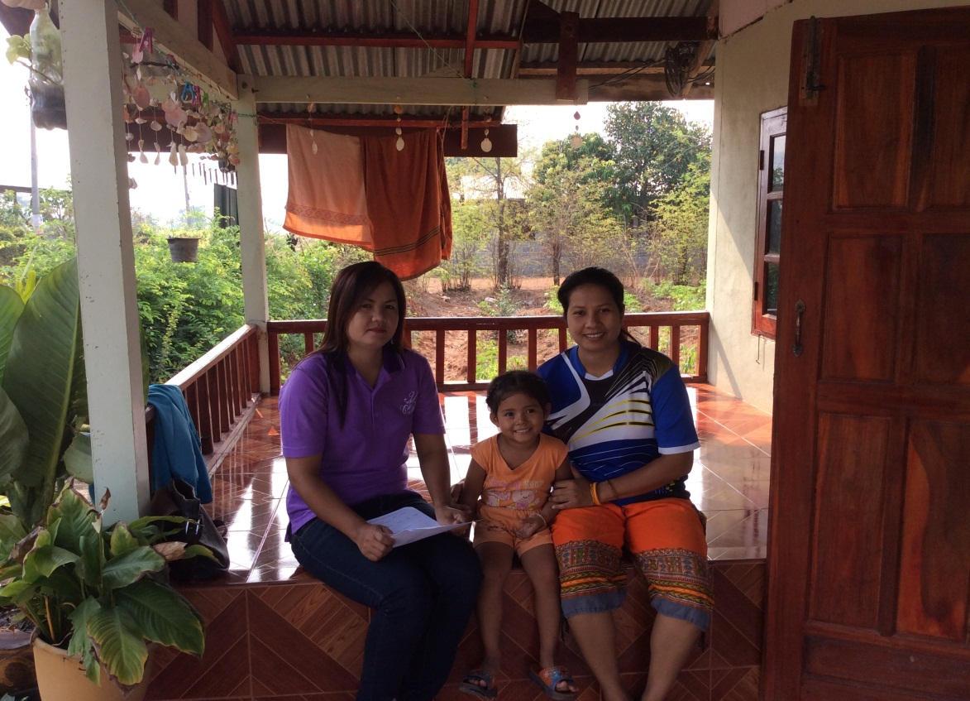

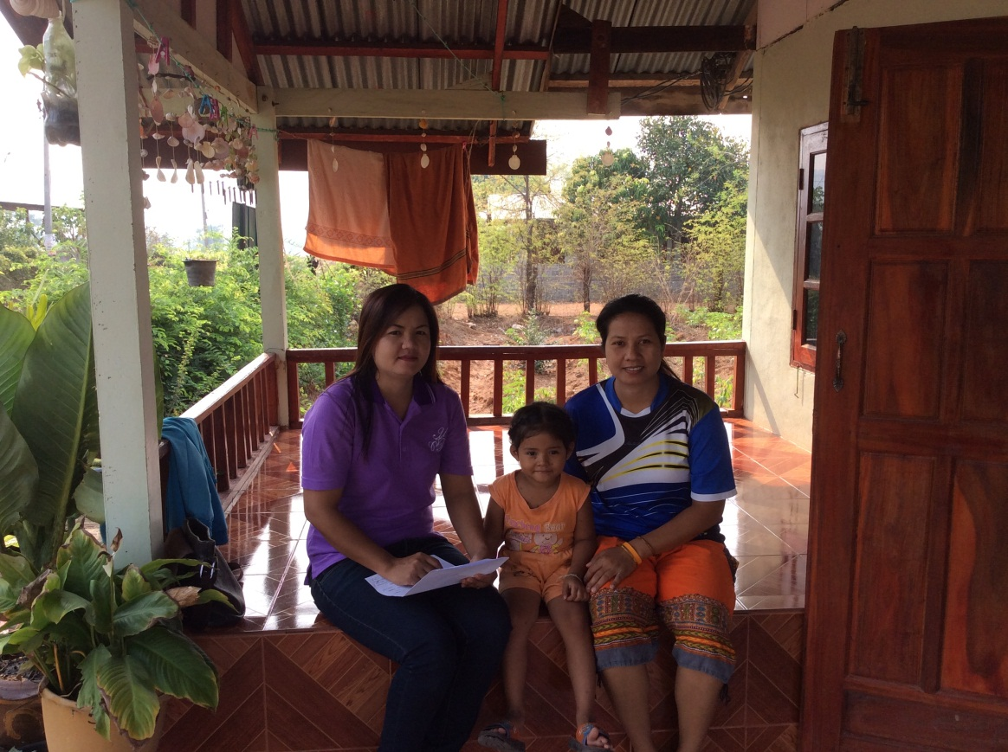

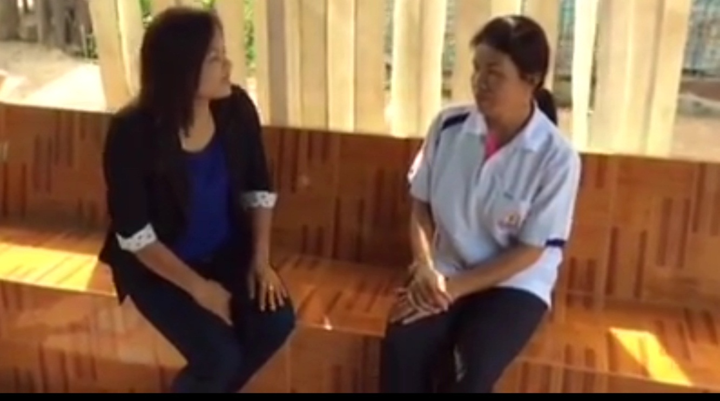ภาพการสัมภาษณ์ครูประจำชั้น

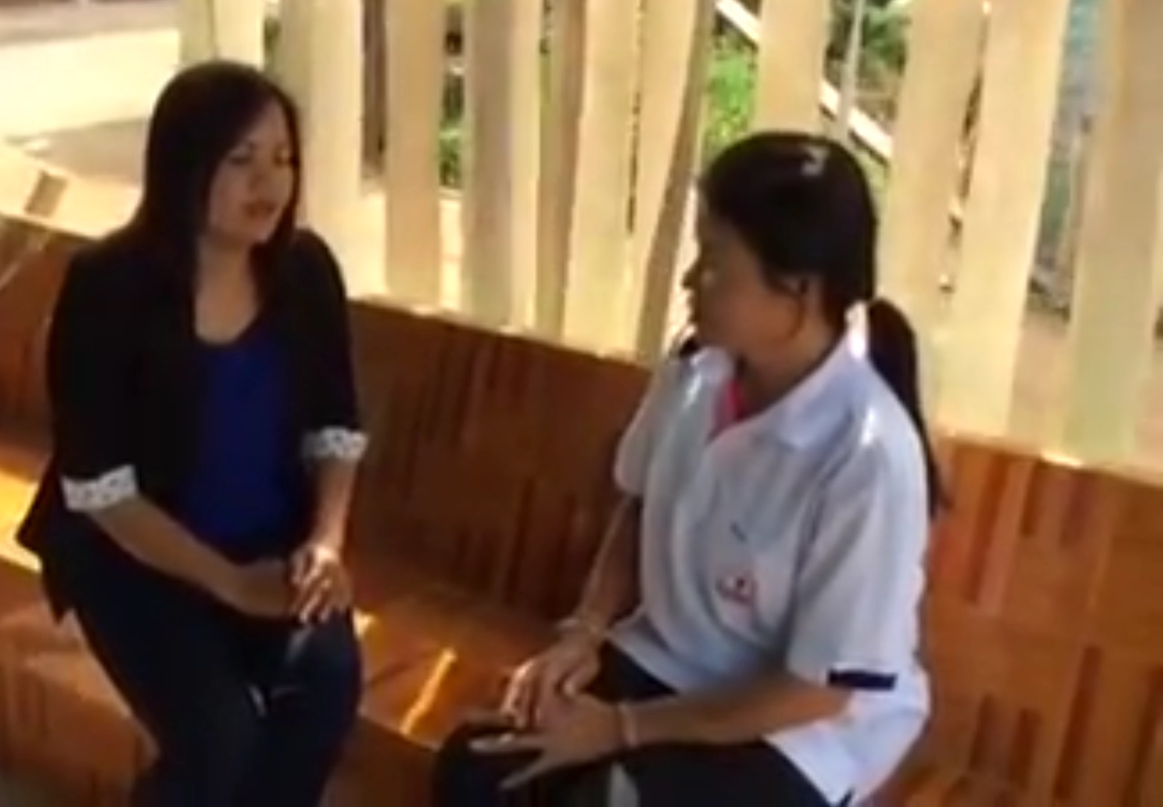

ภาพประกอบกิจกรรมเคลื่อนไหวเข้าจังหวะ

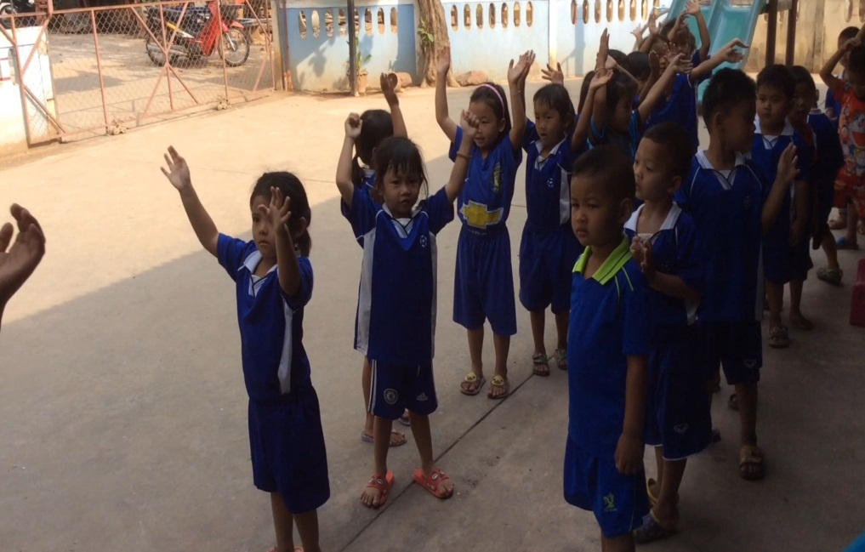

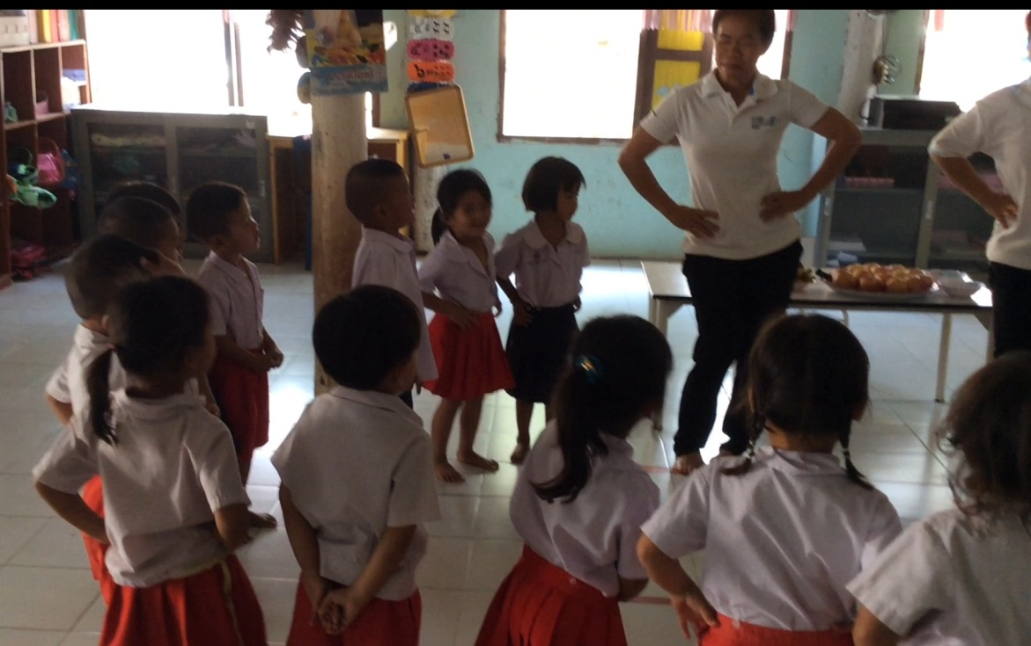

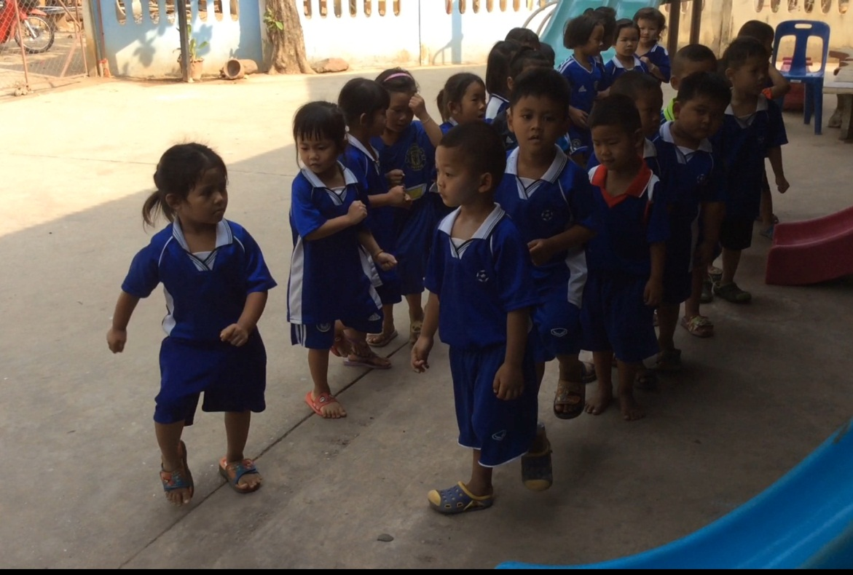

ภาพประกอบกิจกรรมเสริมประสบการณ์

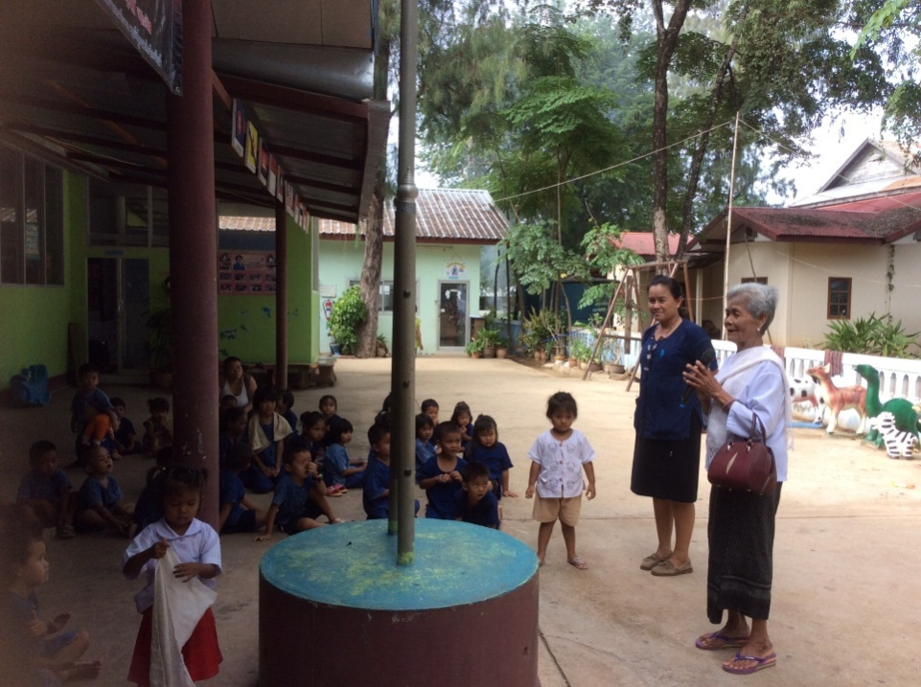ปราชญ์ชาวบ้านเล่านิทาน ผะหยา

การชิมรสชาติ ผักผลไม้

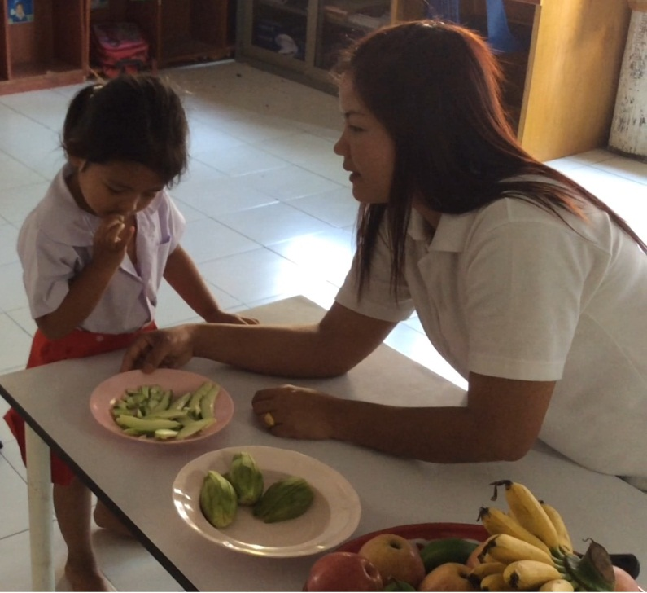

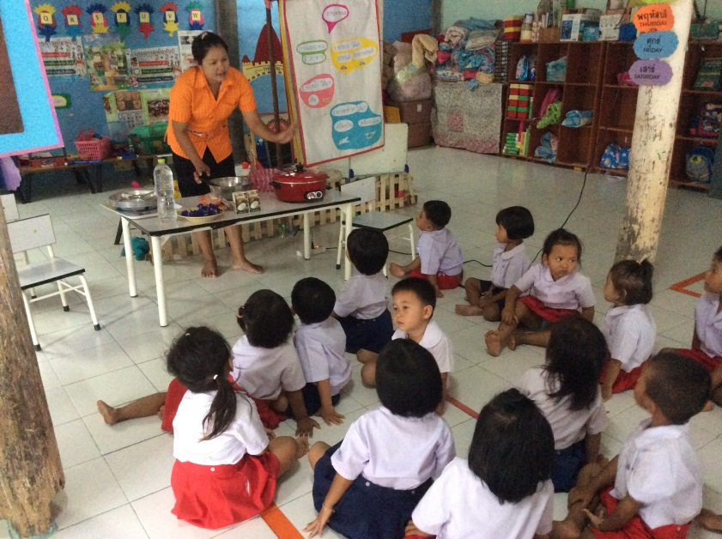การนำสีจากธรรมชาติมาประกอบอาหาร

ภาพประกอบกิจกรรมสร้างสรรค์

การวาดภาพระบายสีผัก ผลไม้

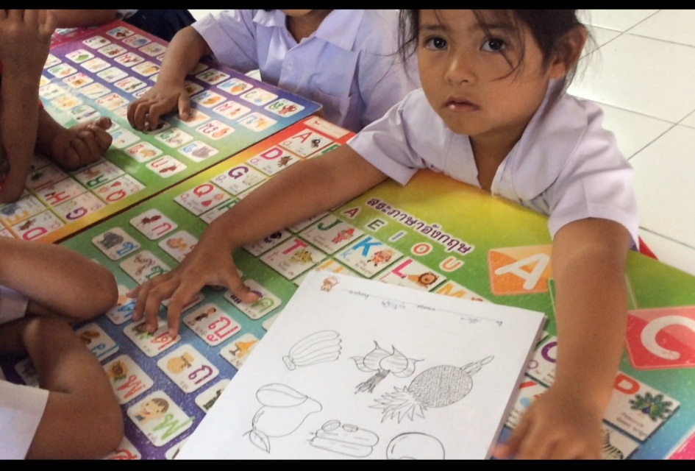

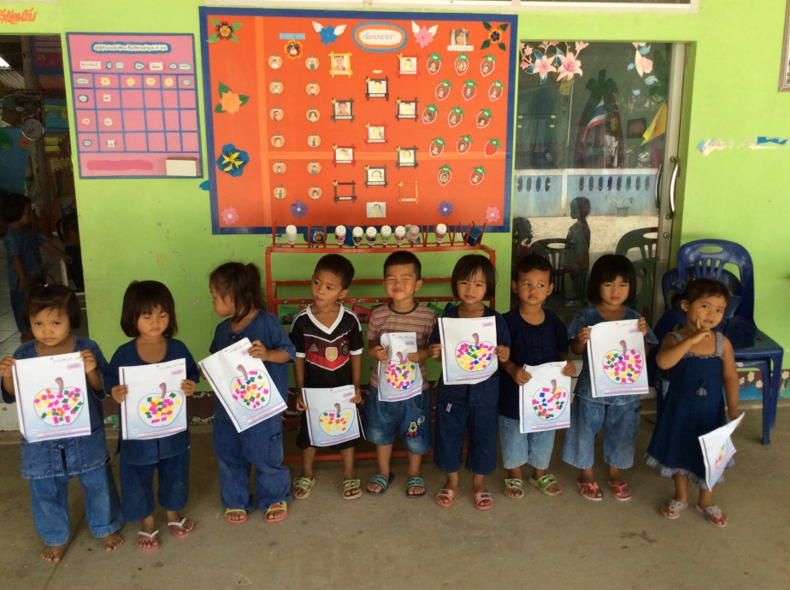

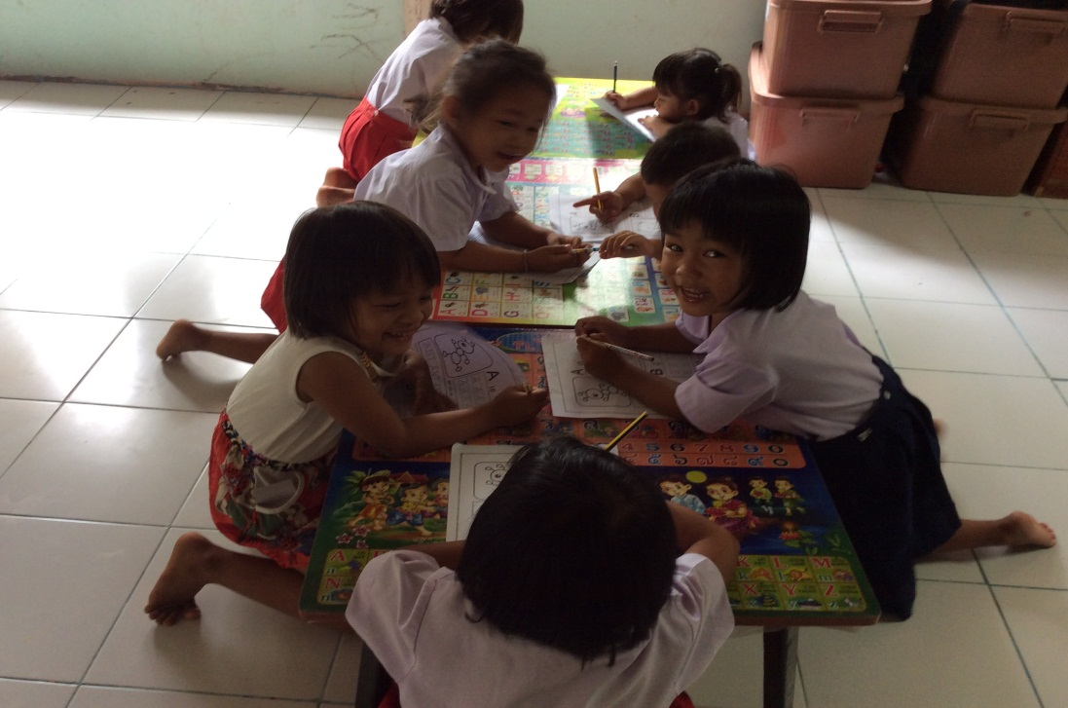

ภาพประกอบกิจกรรมเสรี (เล่นตามมุม)

ภาพการทำข้อตกลงในการเล่นตามมุม

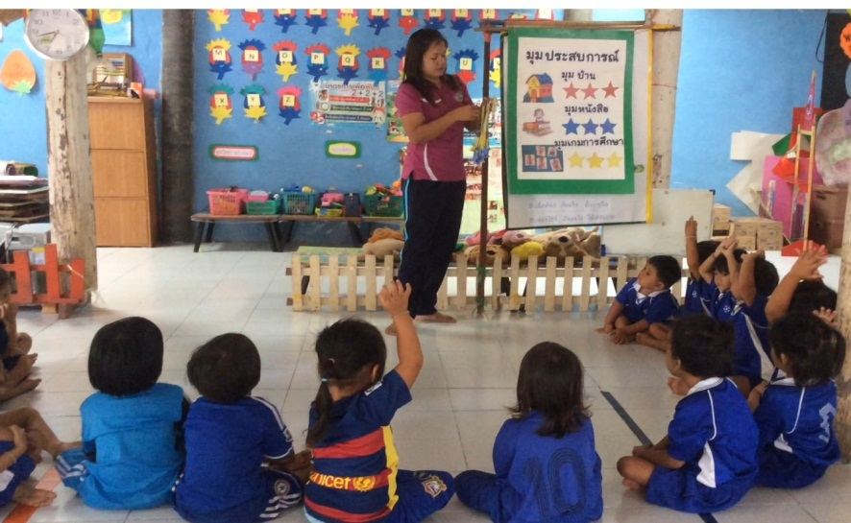

มุมบ้าน

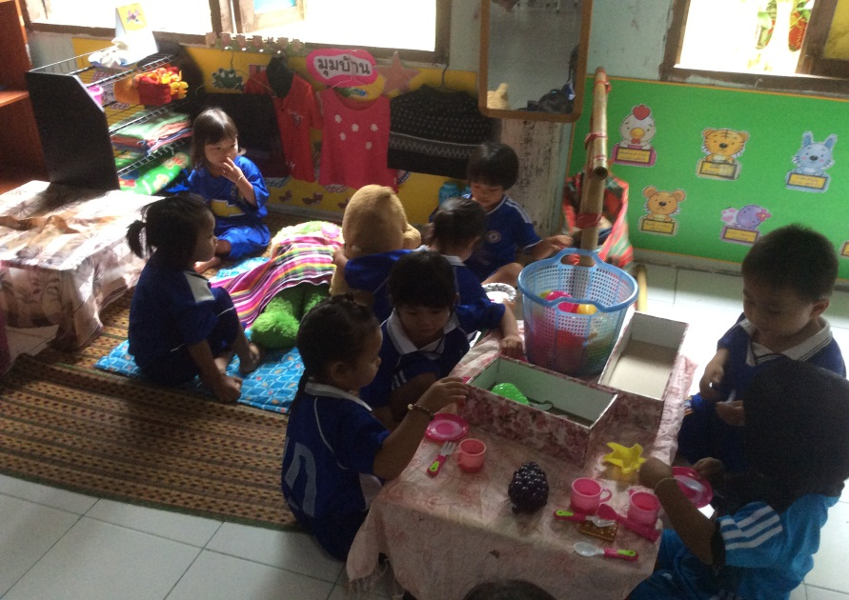

มุมหนังสือ

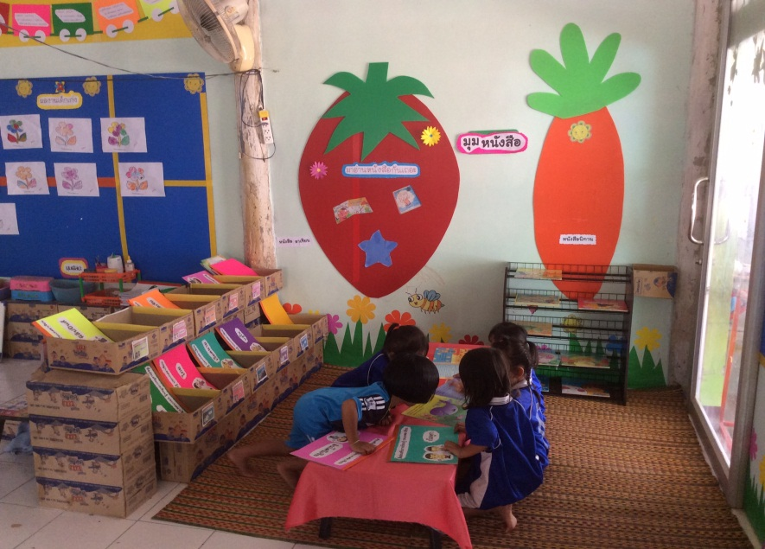

ภาพประกอบกิจกรรมกลางแจ้ง

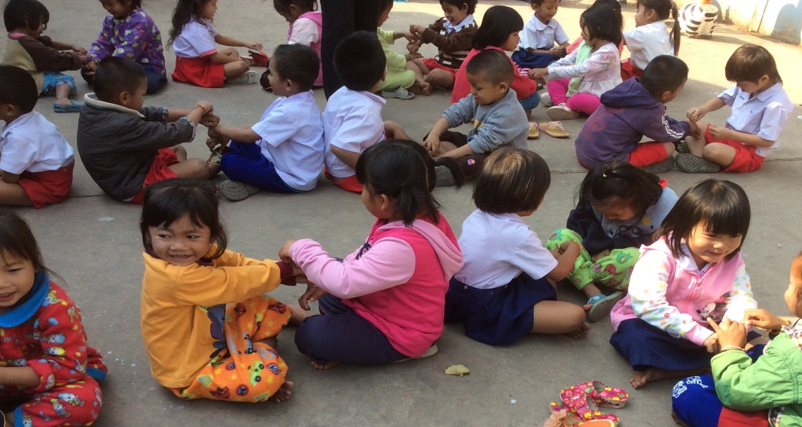

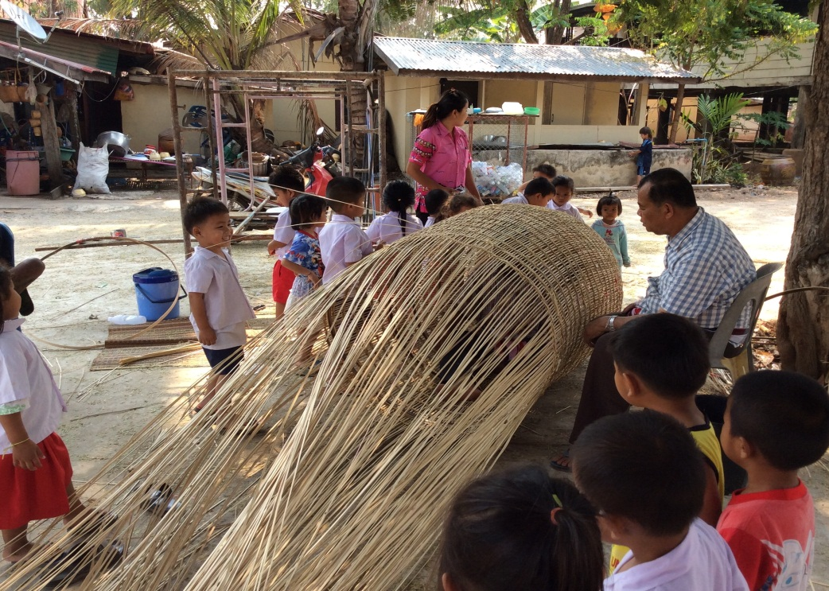

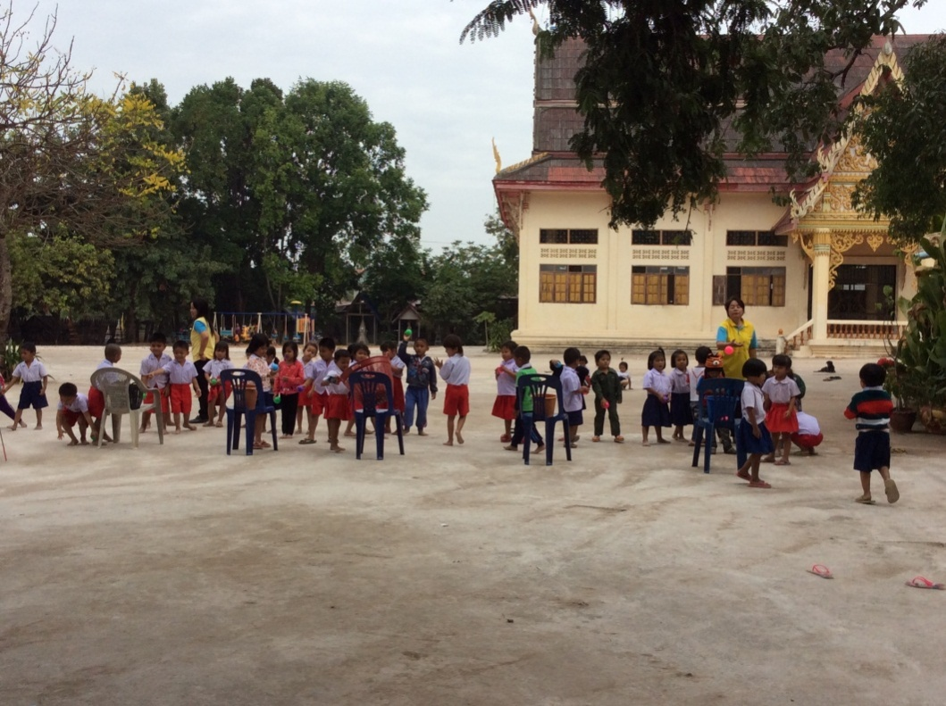

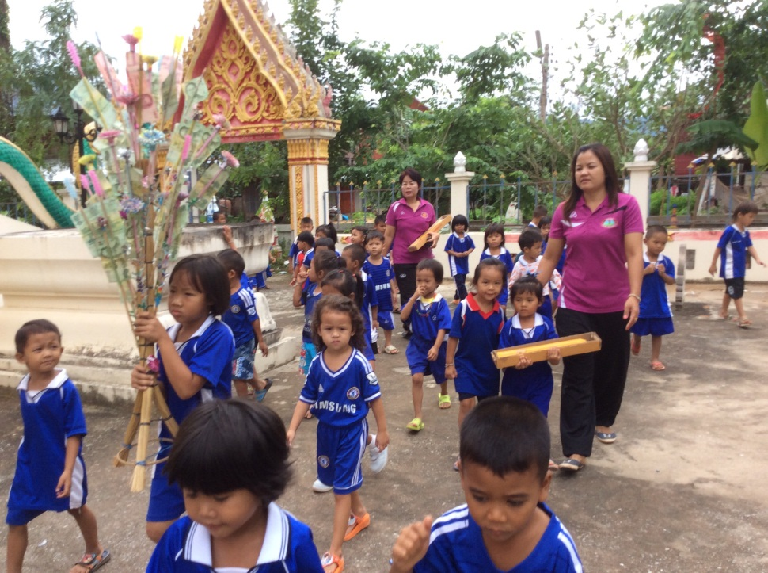ภาพกิจกรรมที่ส่งเสริมคุณธรรมจริยธรรม

